Universidade Federal de Santa Maria
Centro Ciências Naturais e Exatas
Graduação: Física Bacharelado
Disciplina: Eletrônica para Física

Física Com Celular
Ondas Estacionárias

Trabalho de Eletrônica

Aluno: Leonardo Camargo Rossato
Matrícula: 2020520162

Santa Maria, RS, Brasil

2020

Ondas Estacionárias:

Definição:

As ondas estacionárias podem ser sinteticamente conceituadas como um fenômeno natural gerado pela relação entre “Interferência e Reflexão de Ondas” que acontecem sobre um objeto que está situado dentro de um espaço finito.

Mais especificamente, as ondas estacionárias são aquelas obtidas pela interferência de duas ondas iguais que se propagam no mesmo meio e em sentidos contrários.

*Onde, compreende-se por “ondas iguais” aquelas que possuem mesma frequência, mesma amplitude, mesmo comprimento de onda, mesma velocidade.

Exemplo Clássico:

Um exemplo clássico e simples desse fenômeno, é o do movimento de uma uma corda no qual uma extremidade se encontra fixa num suporte e a outra ligada numa fonte de ondas.

Se, por exemplo, produzirmos pela fonte uma frequência constante de ondas então, ao longo do tempo, tais ondas irão se propagar pela corda. Ao se aproximarem da extremidade fixa, há um momento em que elas acabam sofrendo uma reflexão e assim, invertendo o sentido da propagação original. Consequentemente, com “essa nova propagação” ocorrerá uma interferência da onda incidente com a refletida.

Tal padrão de interferência, será uma onda estacionária com a forma representada na figura.

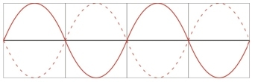

A onda formada terá a forma ora da linha contínua, ora da linha tracejada, formando assim a onda estacionária.

Elementos e Propriedades Básicas de uma Onda Estacionária:
Velocidade de Propagação
de Onda
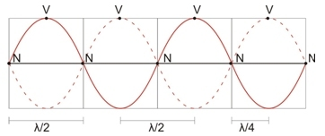
V → Vértice da Onda (crista) – onde a Interferência é Construtiva

N → Nó da Onda – InterferÊncia Destutiva

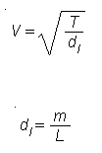

Densidade da Corda

Harmônicos (Frequências Harmônicas):

Harmônico é um conjunto de frequências que uma corda sonora pode emitir. Tais harmônicos, são classificados como “os números inteiros de vezes da MENOR frequência que a corda pode emitir”.

O primeiro harmônico, também nomeado de “Frequência Fundamental” é descrito por:
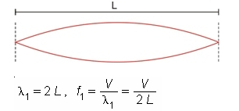

Há infinitos harmônicos. Uma imagem que mostra alguns deles é:

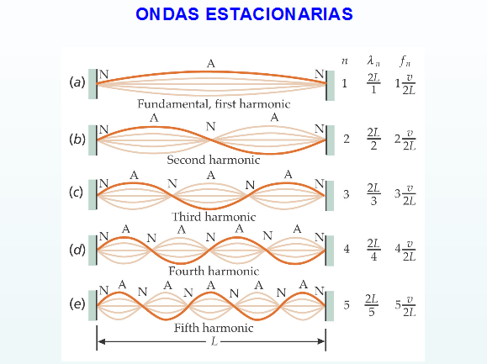
Em resumo:
- O numero de Vértices é igual ao número do harmônico emitido pela corda. Dado pelas seguintes fórmulas:
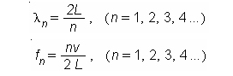

Relação entre: As Ondas Estacionárias e O Violão

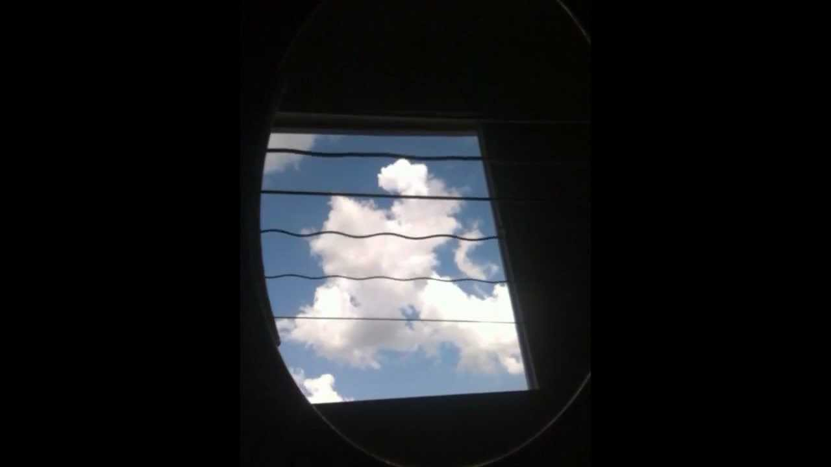
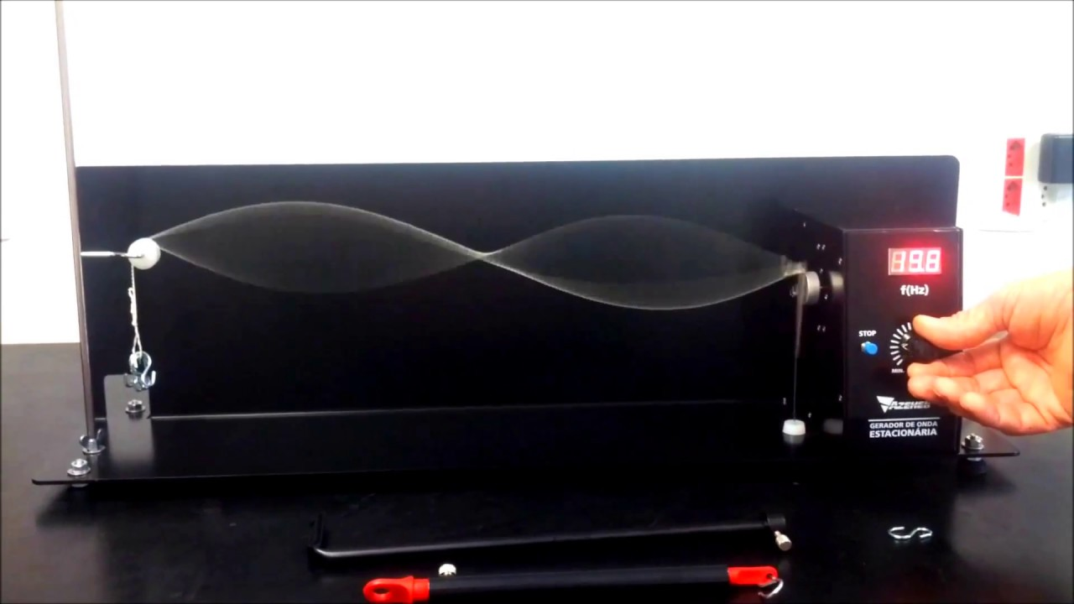
Como mencionado anteriormente, as Ondas Estacionárias podem ser explicitadas pelo exemplo Clássico da Corda com uma Extremidade Fixa e a outra contendo uma fonte de ondas.

Tendo isso em vista, o caso de propagação de ondas em um Violão é significativamente semelhante ao Clássico da Corda. Onde a extremidade fixa da corda está situada na “Pestana do Violão” e a outra situa-se, aproximadamente, no “Traste Escolhido em que se aperta com o dedo”. Já a fonte de ondas não se encontra necessariamente perto de uma das pontas, mas normalmente, é gerada próxima do “bocal do Violão”.

*Elementos do Violão (para situar o leitor dos nomes citados como “Pestana, Traste, Bocal/Boca, Braço, Rastilho…) encontra-se na seção de Anexos;

Em sequência, há uma ilustração que remonta a relação “experimental” entre o “Violão e as Fórmulas de Comprimento e Frequência de Onda”, que se propagam pelas cordas, ao longo de todo o Instrumento*. (Não seria por todo o instrumento e sim, mais especificamente, da Pestana, passando por todo braço e bocal, até o Rastilho. - Isso está explanado na Seção dos Anexos).

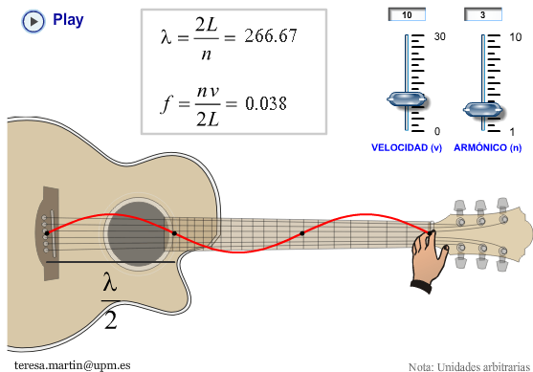
Nessa imagem:

λ = Comprimento da Onda Estacionária

f = Frequência da Onda Estacionária

L = Distância entre o Rastilho até o Traste apertado pelo Dedo

n = Quantia de “nós”

v = Velocidade de propagação de Onda

Metodologia da Retirada dos Dados

Para fazer a retirada dos Dados, primeiramente, realizei no celular o download do aplicativo “Afinador – Cifras Club”. O modo de captação do som, no aplicativo, foi: Modo Cromático.

Após isso, com uma fita métrica, realizei a medição de cada casa do violão, contando a partir do Rastilho até o Traste na qual apertava com o dedo.

*Nota: Fiz o desconto de 3 cm do Rastilho até a Pestana no comprimento “L” analisado, para gerar os gráficos. Pela comparação entre os gráficos partindo do Rastilho e depois da Pestana, o último teve uma precisão um pouco mais relevante. Apesar de ambos terem gráficos e equações basicamente iguais.

Depois de anotar todos os valores em uma planilha do LibreOffice, no Linux, comecei a fazer a medição das frequências pelo aplicativo mencionado acima.

Para medição das frequências, para cada casa, tocava a corda mais de uma vez, no intuito de conferir a maior legitimatividade do dado apurado no aplicativo. Após isso, anotava na planilha, o valor estipulado no aplicativo.

*Nota: Os dados de frequência do aplicativo geravam uma significante oscilação, questão de unidades de diferença. O que era esperado, haja vista que o “Fenômeno Som” é Complexo por definição e por tanto, possui varias variáveis que alteram o sistema como “intensidade do toque, variação da altura “y” da corda em relação a altura de origem “natural”, barulhos externos, …” ).

O procedimento de Coleta dos dados da frequência, foram realizados para 3 cordas: Corda Mi (Aguda) – (E4) , Corda Si - (B3), Corda Mi (Grave) – (E4).

*Como consequência, todos os outros valores da tabela de dados e os gráficos também foram realizados para 3 cordas. Como o cálculo da Velocidade de Propagação para cada Casa do Violão e as fórmulas das linhas de tendência da dispersão entre frequência e comprimento de onda.

Conclusão:

Os dados gerados e o gráfico resultante da dispersão de “frequência x distância L de propagação de onda”, obtiveram um êxito bem considerável.
As curvas apresentadas condizem com a teoria, e percorrem uma função com linha de tendência Geométrica.

Nota*: As fórmulas das Linhas de tendência estão expostas junto ao gráfico, no pdf que contém os Dados Coletados do trabalho.

Quanto aos possíveis erros de coleta de dados, foram explanados, o suficiente, ao longo da seção de metodologia. Como por exemplo, a pequena, contudo significante oscilação da captação da frequência do Som, emitido pelo Violão. Quando foi testado o aplicativo “Physics Toolbox Sensor Suite” , tais oscilações eram muito maiores em comparação com o aplicativo final usado: Afinador – Cifras Club.

Anexos:

*Elementos do Violão (para situar o leitor dos nomes citados como “Pestana, Traste, Bocal/Boca…)

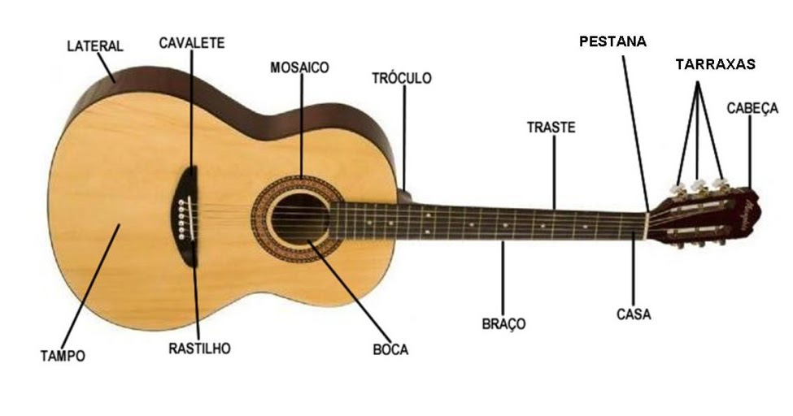

Ondas estacionárias na corda do violão:
https://www.if.ufrgs.br/novocref/?contact-pergunta=ondas-estacionarias-na-corda-do-violao

Professor Lang, se em uma corda de violão eu prendo o dedo em algum ponto da corda, e dou um toque na corda, forma-se ondas estacionarias onde dei o toque, mas também no pedaço de corda depois do dedo certo? Como isso acontece? Obrigado
Respondido por: Prof. Fernando Lang da Silveira - www.if.ufrgs.br/~lang/
Se pressionas com o dedo a corda contra um dos trastes do braço do violão então encurtas a parte de corda a ser excitada e com isso os modos normais ou naturais de vibração (harmônicos) da corda terão frequências maiores do que as frequências dos modos da corda íntegra.
Quando excitas a corda por dedilhá-la muitos modos naturais acontecem a seguir. As ondas estacionárias correspondentes a cada um dos modos normais excitados se estabelecem ao longo de toda a corda vibrante. Nota que usualmente a corda não vibrará em apenas um dos modos naturais, ou seja, o som emitido pela corda do violão não será mono frequencial mas composto por muitas frequências naturais. O local e a forma de excitar a corda define quais os modos de vibração que efetivamente ocorrerão.
“Docendo discimus.” (Sêneca)
Fontes:

Imagem das Cordas Do Violão vibrando.

https://fisicaeletromagnetico.blogspot.com/2012/11/ondas-estacionarias-aplicadas-as-cordas.html

Informações da Relação Violão X Ondas Estacionárias.

https://www.if.ufrgs.br/novocref/?contact-pergunta=ondas-estacionarias-na-corda-do-violao

Imagem sobre relação entre violão x fórmula das ondas estacionárias

https://curriculomais.educacao.sp.gov.br/onda-estacionaria/

Imagem contendo os Elementos do Violão:

https://deljipa.blogspot.com/2015/01/afinacao-padrao-para-violao-e-guitarra.html

